浙江农林大学 2020 - 2021 学年第 一 学期平时独立练习5
学院： 专业班级： 姓名： 学号：
装 订 线 内 不 要 答 题

课程名称： 高等数学 课程类别： 必修 考试方式： 闭卷
注意事项：1、本试卷满分100分。
2、考试时间 120分钟。
3、答题必须做在答题卷上。
一、单项选择题（每小题3分，共21分）
1.设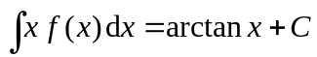，则 （ ）
A. 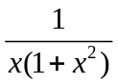+C； B. ；
C. 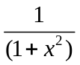； D. 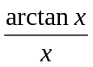.
2. 若为可导、可微函数，则 （ ）
A. 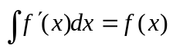； B. 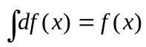；
C. 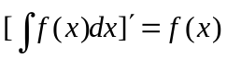； D. 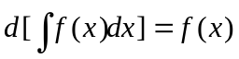.
3. 设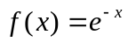，则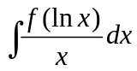= （ ）
A．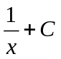; B. 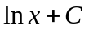; C. 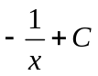; D. 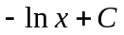.
4. 若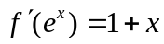，则为 （ ）
A．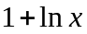; B. 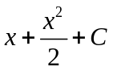; C. 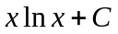; D. 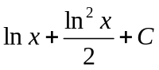.
5. 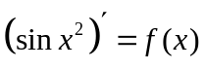，则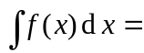 （ ）
A. 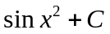; B. 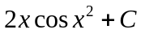; C. 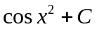; D. 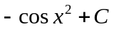.
6. 设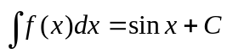，则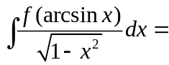 ( )
A．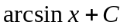； B. 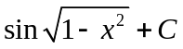；
C. 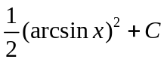； D. 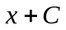.
7. 设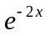是的一个原函数，则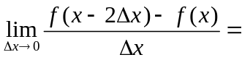 （ ）
A．; B. -2; C. 4; D. -8.
二、填空题（每小题3分，共21分）
1. 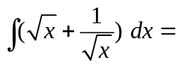；
2. 若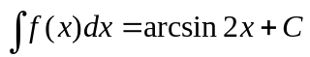，则___________________;
3. 积分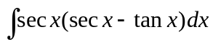= ；
4. 若是的一个原函数，则 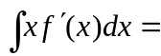；
5. 若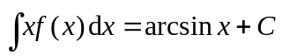，则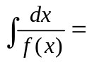；
6. 若 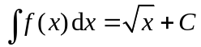，则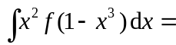；
7. 已知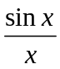是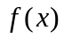的原函数，则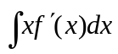= .
三、计算题（每小题7分，共21分）
1. 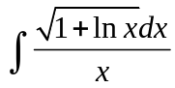； 2. 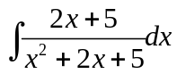；
3. 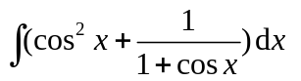.
四、计算题（每小题7分，共14分）
1. 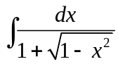； 2. 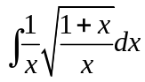.
五、计算题（每小题6分，共18分）
1. 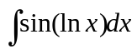； 2. 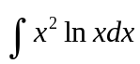；
3．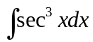.
六、证明题或应用题（5分）
1. 已知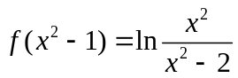，且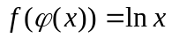，求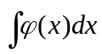.

浙江农林大学 2020 - 2021 学年第 一 学期平时独立练习5
学院： 专业班级： 姓名： 学号：
装 订 线 内 不 要 答 题

学院： 专业班级： 姓名： 学号：
装 订 线 内 不 要 答 题

（答题卷）
课程名称： 高等数学 课程类别： 必修 考试方式： 闭卷
注意事项：1、本试卷满分100分。
2、考试时间 120分钟。

题号 | 一 | 二 | 三 | 四 | 五 | 六 | 得分
得分
评阅人

一、单项选择题（共7小题，每小题3分，共21分）
得分

题号 | 1 | 2 | 3 | 4 | 5 | 6 | 7
答案

得分
二、填空题（共7小题，每小题3分，共21分）

1. __________________; 2. __________________; 3.__________________.

4. __________________; 5. __________________; 6. __________________;

7. __________________.

三、计算题（每小题7分，共21分）
得分
1.

2.

3.

四、计算题（每小题7分，共14分）
得分
1.

2.

五、计算题（每小题6分，共18分）
得分
1.

2.

六、证明题或应用题（5分）
得分

浙江农林大学 2020 - 2021 学年第 一 学期平时独立练习5
学院： 专业班级： 姓名： 学号：
装 订 线 内 不 要 答 题

学院： 专业班级： 姓名： 学号：
装 订 线 内 不 要 答 题

（答案）
课程名称： 高等数学 课程类别： 必修 考试方式： 闭卷

- 单项选择题（共7小题，每小题3分，共21分）

BCCC ADD

二、填空题（共6小题，每小题3分，共21分）
1. 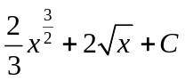； 2. 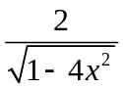； 3. 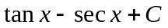；
4. 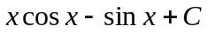； 5. 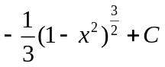； 6. 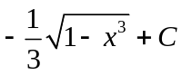；
7. 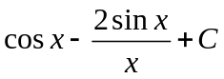.

三、计算题（每小题7分，共21分）
1. 解：原式=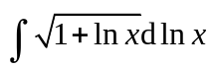 3分
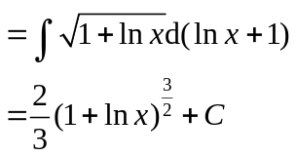 7分
2. 解：原式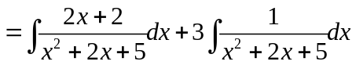 3分
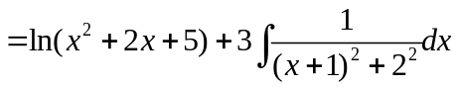 4分
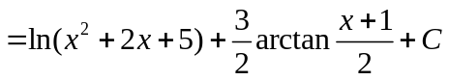 7分
3. 解：原式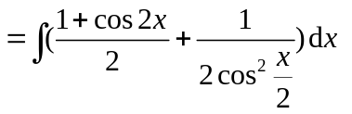 2分
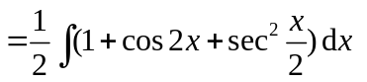 4分
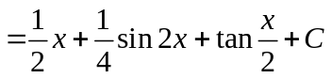. 7分

四、计算题（每小题7分，共14分）
1. 解：令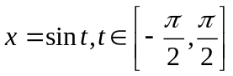，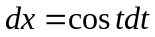 2分
原式=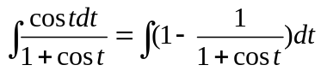 3分
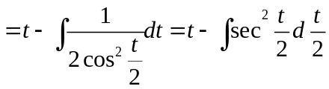 4分
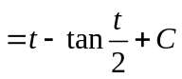 6分
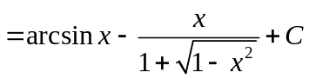 7分
2．解：令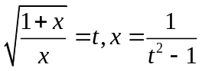
原式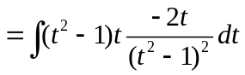 2分
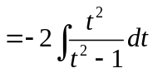 3分
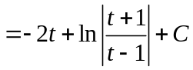 4分
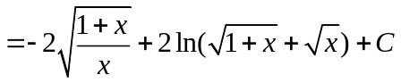 5分
五、计算题（每小题6分，共18分）
1. 解：令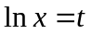，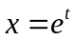
原式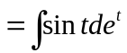 1分
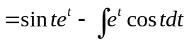
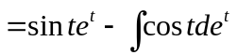
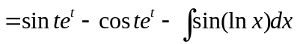 4分
所以，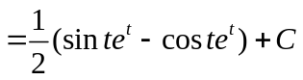
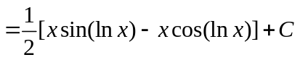 6分
2. 解：原式 =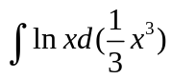 2分
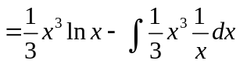 4分
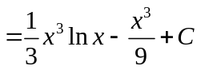 6分
3. 解：原式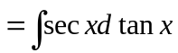
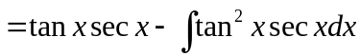 2分
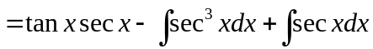
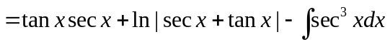 4分
所以，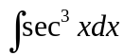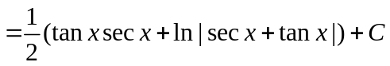 6分
六、证明题或应用题（5分）
1. 解：令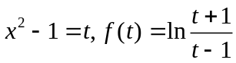， 1分
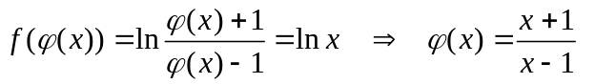， 3分
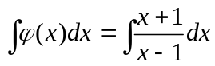
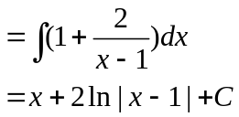 5分

